Fiskivinnugransking (nýskapan, menning og gransking)
Framløgudagur – Fastalávintsmánadag 24. februar 2020
á Hotel Føroyum

09:00 Kaffi verður at fáa kl. 9 – við onkrum afturvið. Byrjað verður stundisliga 9:30!
09:30 Jacob Vestergaard, landsstýrismaður, bjóðar vælkomin
09:45 Eilif Gaard, formaður/(Jákup M., samskipari) greiðir stutt frá Fiskivinnuroyndum

10:00 Marknaðarkanningar í Kina (2017-19) v/Jóhonnu Magnusardóttir og Dávid Fossdalsá
10:20 Kudoa í makreli (2017-19) - Havstovan v/Dánjal Petur Højgaard
10:35 Marknaðarkanningar og marknaðarføring av norðhavs-, fjarðasild og brislingi (2018-19) og Marknaðarkanning fyri silda og makrel úrdráttir í Týsklandi og Hollandi 2020 - Tavan sp/f v/Marnar Pattinson
10.50 Menning av línuskipan, sum kann lyfta línuna upp frá havbotninum (2019) – J.K.Joensen v/Jákup og Agnar Joensen
11.05 Hávirka sjópylsu i Føroyum til marknaðir, har kinverjar búgva (2019) og eitt slag av framhaldi (2020) - Norðurrás v/Marni G Simonsen
11.15 Menning til uggabeinsskering (2019) og Framleiðsla av Hotwings (2019) – Fiskavirkið v/Jákup Poulsen

11.30 Íblástrarfyrilestur (byrjar stundisliga):
Margrét Geirsdóttir, serfrøðingur á Matís, gransking og nýskapan
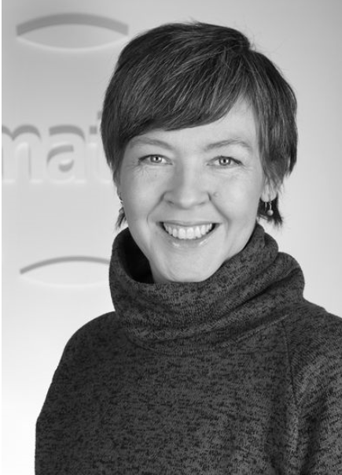
Meira góðskaðar vørur úr fiski (produktforedling).
Roynt verður at fáa persón at greiða frá produktforedling (GL-IS-NO-DK) í breiðum
høpi eisini møguleikar fyri meira framkomnum vørum eitt nú sum kann flytast út til
Fjareystur - Asia. Hvat skulu vit gera í Føroyum í framtíðini – hvat skulu vit leggja
okkum eftir ella leggja dent á? (Rávøra (fryst, saltað, flakaskering, fars, ensillagu,
proteinhydrolysat v.m. – hálvfabrikata – liðugvøru – (íroknað funktional food, pet food,
heilsuvørur v.m.))

12.00 Ábit - ”Norðurlendski køkurin” (“NNM III”)

13.00 Virðisøking av upsa - paneraðar og vacuumpakkaðar upsavørur - (2018-(20)) P/F Faroe Origin Jens Pauli Petersen
13.15 Royking av føroyskum úrdráttum (2016-17 seinkað) - Sjógæti Sp/f v/Hans Marius í byrgi
13.30 Slímállur/Súgállur (2020) Sp/f Deep C Fishing v/Christian Mathisen
13.40 Partroling við lemmum (Oljusparing) (2020)– Rock Trawl-doors v/Hans Jákup í Líðini
13.50 Nýggj flakaskerimaskina framleiðast í FO (2020-21) - Petur Larsen P/F) v/Rógvi Róin
14.00 Árstíðarbroytingar í útbreiðslu og nøgd av trimum sløgum av nebbasild og týdning teirra sum føði hjá toski á innaru leiðum (2020-21) Havstovan v/Hannipaula Olsen

14.10 Kaffisteðgur (kaffi, køka, frukt)

14.25 Stovnan av felagsskapi at taka sær av burðardygd - Burðardygg fiskivinna í felag (2020-21) – JFK v/Durita í Grótinum
14.35 Viðurskiftir, sum ávirka rávørugóðskuna á uppsjóvarfiski sum skal framleiðast á Varðin Pelagic CP) (2020-22) – Varðin Pelagic v/Egil Olsen & Annika Olsen
14.50 Ber til at tynna stovnin, tá nógv er til, og fáa meira burturúr í longdini og samstundis økja tilgongdina til toskastovnin? (Ber til at økja MSY 15% á burðardyggan hátt?) – Forverkætlan v/Eivind Jacobsen
15.00 Framhaldandi kjak um svartkjaft – hesa ferð við Boga Jacobsen, sum greiðir frá møguleikunum at góðska svartkjaft (Varðin Pelagic). Hann er biðin at hugsa langt fram, hvussu vit í Føroyum kunnu økja virðið á svartkjafti, sum jú er eitt toskafiskaslag! Vit skulu hava virðið upp komandi árini. – kjakupplegg – kanska kjak í 10-15 min. aftaná.
15.15/30 Liðugt /Kaffi
Kaffi, the og smákøkur allan dagin. Skorin frukt verður eisini til tann eina steðgin.

Aftur í ár endar dagurin ikki við framløgur um ymiskar stuðulsmøguleikar. Í staðin er skipað fyri borði/bási, har ymiskt tilfar er tøkt, og møguleiki er fyri at tosa við fólk frá ymisku stuðulsskipanunum, tá steðgir eru, ella tá høvi býðst. Væntandi er tilfar tøkt frá hesum stuðulsmøguleikunum: Granskingarráðnum (Norforsk, HorizonEurope 2021-27), Vinnuframa, Nordisk Innovation. Umboð fyri Framtaksgrunnin vera væntandi eisini til staðar.

Til fyrilestrarhaldararnar: Ynskiligt er, at FVR-verkætlanirnar taka hesi punkt við í framløgunum (annars rættuliga frítt, men tíðin er knøpp og má haldast):

  - Verkætlanin.
  - Tíðarætlan
  - Fíggjarætlan og fígging av verkætlanini (minst til at takka teimum, sum stuðla!)
  - Hvørji úrslit var ætlanin at koma fram til?
  - Hvat fekst burturúr, ella hvørji úrslit eru nádd?
  - Hvussu kunnu vit í Føroyum, íroknað vinnan, gera nýtslu av úrslitunum?
  - (viðfest eru ymisk logo, sum tit kunnu brúka á PP-framløgunum)

Hugsið eisini um endamálið við FVR (hygg inn á www.fvg.fo)

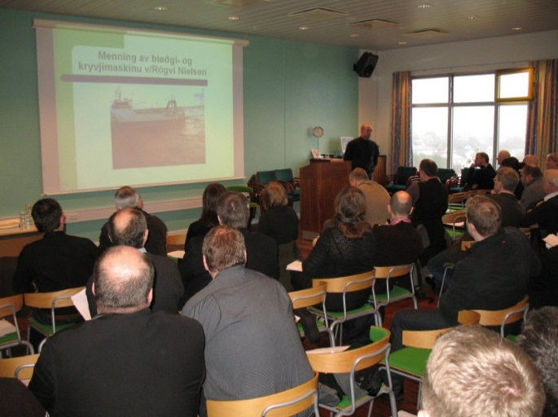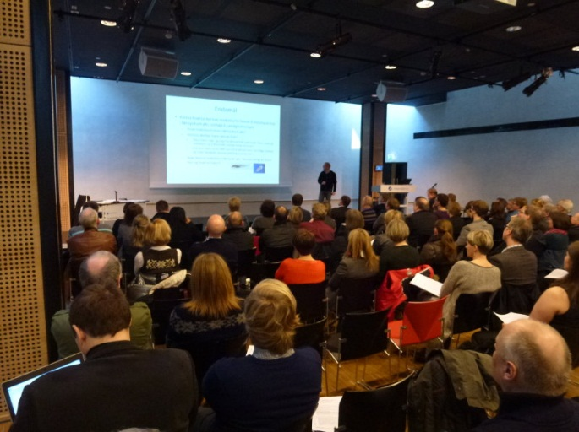
Frá fyrsta Framløgudegnum Fastalávintsmánadag 23. februar 2009 og fundinum 11. feb. 2013 Framløgudagur er á hvørjum ári Fastalávintsmánadag. Í ár (2020) er 12. ferð, at dagurin verður hildin.
Eins og árini frammanundan verður borðreitt við – Ábiti/sjálvtøkuborði (á Hotel Føroyar - Køkurin og Borðkrókurin):

Fyribils matskrá 24/2-20 kemur seinni (Brosma/Longa/Steinbítur/Upsi – Toskur – Skrubba og Tunga – Skøta – Laksur og kanska okkurt annað forvitnisligt fiskaslag afturat).
Í fjør 18/2-19 varð borðreitt við m..a.
Roykt laksasalat, smáepli og urtradipp
Gratinerað øða og smágrønt
Rámarineraður kalvi, citrusolja og urtir
Stoktur steinbítur, snerkt bacon, paprika og sishumix
Dampaður toskur, ertrapurée og skósyra
Bakað reyðsprøka í nøtusmøri og salat
Ymisk mousse í kramarhúsi og sjokolátu

Í ár verður møguleika at smakka ymiskar sildavørur úr Svøríki frá Kledesholmen , sum leggur sild frá Tavuni í gløs.

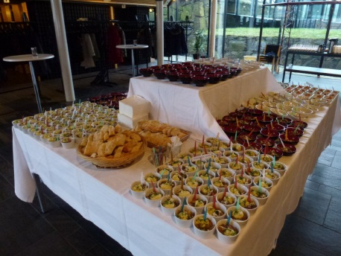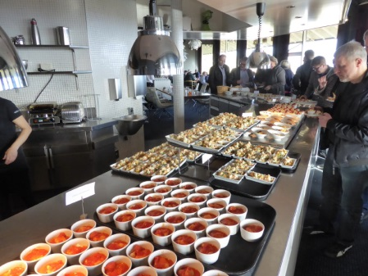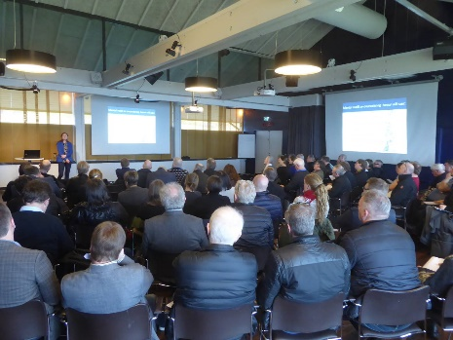
Frá 2013(NLH) HF2015 HF2017

Sprottið upprunaliga burturúr tí, sum fyrr varð kallað: Praktiskar Fiskivinnuroyndir. - Játtanin í 2016 lækkaði so nógv, at vandi varð fyri, at Framløgudagurin í 2016 var tann seinasti. Vend kom tó í í 2016 - játtanin fyri 2016 varð hækkað seinni við 1,3 mió. kr. til 3,508 mió. kr. og játtanin fyri 2017 varð 8,6 mió kr., fyri 2018 7,2 mió. kr. og fyri 2019 og 2020 6,5 mió. kr.
- Ny filiteringsmaskine til hvidfisk med en samlet lænde på mellem 40-90 cm (0,8-5,5 kg med hoved og uden indvolde)
í 2019 Tórheðin J. Jensen: Nøkur hugskot til at fáa betri góðsku av svartkjafti til lands (styttri veiðitíð, smærri skip, flutningsskip, arbeiða hálvfabrikata umborð v.m).

